PPE 1.3
Surveillance du poste informatique

Table des matières
I. Sécurité 2
II. Matériel 3
III. Système d'exploitation 3
IV. Logiciels 5

- I. Sécurité

Sur ce poste le parefeu est activé par Endpoint Protection de Kasperky Endpoint Security 10 mais le parefeu windows (par défaut) est désactivé.

L'antivirus installé est Kapersky Endpoint Security 10 mais il est partiellement activé. Seul l'antivirus fichier est activé.

L'outil de recherche de Spyware est LinkSwift.

Pour mettre à jour l'antivirus on va dans l'onglet configuration, Tâches planifiées, Mise à jour.

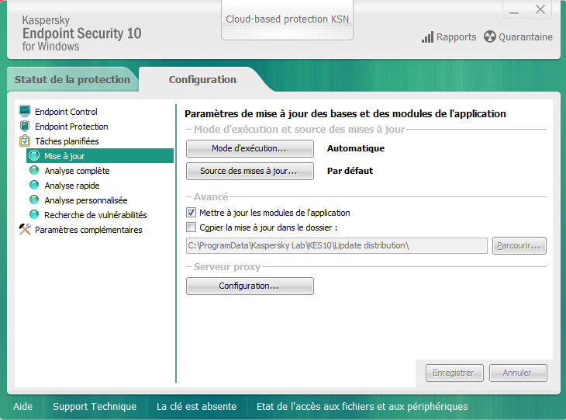

- II. Matériel

Ce poste a une RAM de 2,00Go.

Il y a deux partitions : une partition principale (C:) de type NTFS et de 73,2Go d'espace disque et une partition étendue (D:) de type NTFS et de 75?7 Go d'espace disque.

Le processeur est un Pentium Dual-Core CPU E5200 à 2.50GHz

Périphériques :
- Carte graphique : Intel Q35 Express Chipset Family
- Clavier : Périphérique clavier PIH
- Contrôleur audio : Périphérique High Definition Audio
- Lecteur de disque : IT1165 USB Flash Disk USB Driver
- Lecteur de DVD / CD-ROM : DTSOFT Virtual CdRom Device
- Souris : Souris HID

- III. Système d'exploitation

Le Système d'exploitation du poste est Windows 7 Entreprise 32 Bits Service Pack 1

Outils / Logiciels livrés avec l'OS :
Nom | Fonctionnalités
IIS Express 8.0 | Développement d'application web
Internet Explorer | Navigation internet
Lecteur Windows Media | Visualisation de fichiers médias (musique, vidéo)
Paint | Dessin
Wordpad | Éditeur de texte
Bloc notes | Éditeur de texte

Applications se lançant au démarrage de l'ordinateur :

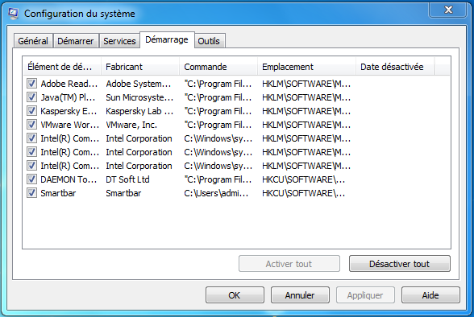

- IV. Logiciels

Pour trouver les logiciels installés sur l'ordinateur on va dans Démarrer, Panneau de Configuration, Programmes et Fonctionnalités.

Nom | Organisme | Version | Payant | Fonctionnalités
Cisco Packet Tracer | Cisco System Inc | 6.0.1 | Gratuit pour les centres de formation | Simulation de matériel réseau
Daemon Tools Lite | Daemon Tools Soft Ltd | 4.45.4.0316 | Gratuit | Ouverture de disque virtuelle
EasyPHP | EasyPHP | 5.3.9 | Gratuit | Hébergement local pour le développement web
Kaspersky Endpoint Security | Kaspersky Lab | 10.1.0.867 | Payant (licence à renouveller) | Anti-virus
Libre Office | The Document Foundation | 4.0 | Gratuit | Traitement de texte, Tableur, Diaporama
Microsoft Office | Microsoft | 15.0.4420.1017 | Payant | Traitement de texte
Microsoft Silverlight | Microsoft | 5.1.10411.0 | Gratuit | Outils de développement
Microsoft SQL Server | Microsoft | 2008 et 2012 | Payant | Système de gestion des bases de données
Microsoft Visual Studio | Microsoft | 2012 | Payant mais une version allégée est gratuite | Outils de développement (IDE)
Notepad ++ | Notepad ++ Team | 6.3.3 | Gratuit | Editeur de texte amélioré reconnaissant plusieurs langages de programmation
VMWare Workstation | VMWare, Inc | 9.0.2 | Payant | Machine virtuelle
WampServer | Hervé Leclerc | 2.2 | Gratuit | Hébergement local pour développement web
Win'Design | Cecima | 12.0.6 | Payant | Outils de modélisation
WinDev | PCSoft | 18 | Payant | Outils de développement
Adobe Reader XI | Adobe Systems Incorporated | 11.0.03 | Gratuit | Lecture de fichier .pdf
Wireshark | Wireshark Foundation | 1.10.0 | Gratuit | Visualiser les flux d'entrée et de sortie de l'ordinateur
Java | Oracle | 6.0.240 | Gratuit | Environnement de développement multi-plateforme
LinkSwift | LinkSwift | 3.0.0 | Payant | Outils de recherche de Spyware
Mozilla Firefox | Mozilla | 21.0 | Gratuit | Navigation Internet
Microsoft .NET Framework | Microsoft | 4.5 | Gratuit | Outils pour Application

Le poste a de nombreux autres logiciels installés et de mise à jour de certains logiciels comme par exemple Microsoft .NET Framework ou encore Microsoft SQL Server.

